Вагонка Люкс
424000, Республика Марий Эл, г. Йошкар-Ола, ул. Шумелева 1/1
Тел: +7 (987) 715 00-00 mail: info@vagonka-luxe.ru
П Р А Й С - Л И С Т с 29.11.2022 г.

ДВЕРИ ИЗ КАЛЕНОГО СТЕКЛА

№№  п/п | Образец | Наименование | РАЗМЕР | Упаковка. | Цена в руб/шт.  8 мм
1. | 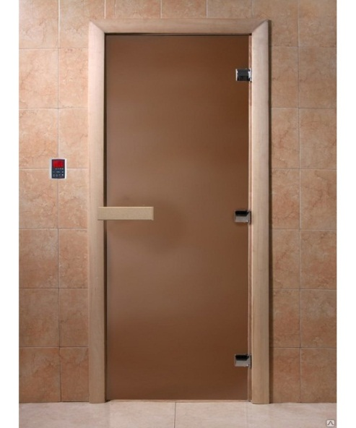 | Дверь каленое стекло бронза  Стекло 8 мм | 1700*580  1700*680  1800*580  1800*680  1800*780  1900*680  1900*780  2000*680  2000*780 | Гофра | 7500-00  7600-00  7500-00  7600-00  8000-00  7600-00  8000-00  8050-00  8200-00
2. | 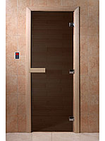 | Дверь каленое стекло бронза матовая  Стекло 8 мм | 1700*580  1700*680  1800*580  1800*680  1800*780  1900*680  1900*780  2000*680  2000*780 | Гофра | 8150-00  8250-00  8150-00  8250-00  8750-00  8250-00  8750-00  9050-00  9250-00
3. | 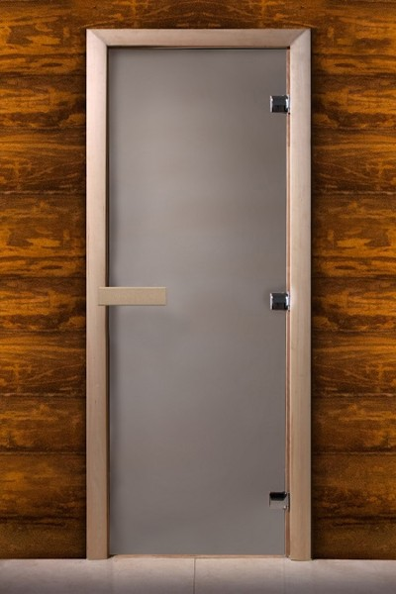 | Дверь каленое стекло «Сатин»  Стекло 8 мм | 1700*680  1800*680  1800*780  1900*680  1900*780  2000*680  2000*780 | Гофра | 7900-00  7900-00  8200-00  7900-00  8200-00  8500-00  8800-00
4. | 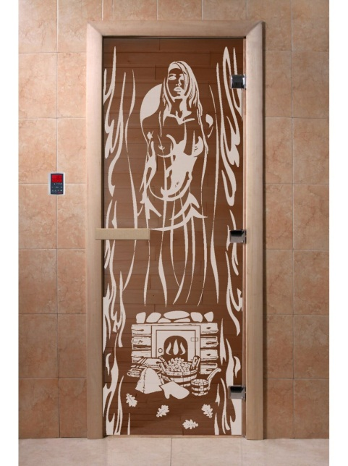 | Дверь каленое стекло рисунок пескоструйный  Стекло 8 мм | 1700*580  1700*680  1800*580  1800*680  1800*780  1900*680  1900*780  2000*680  2000*780 | Гофра | 7900-00  8650-00  7900-00  8650-00  9000-00  8650-00  9000-00  9100-00  9350-00
5. | 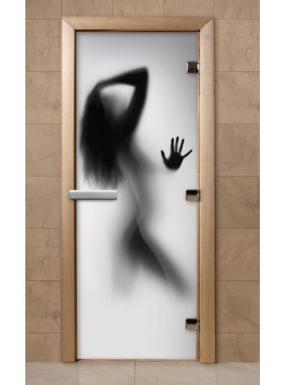 | Дверь каленое стекло Рисунок УФП печать  Стекло 8 мм | 1700*580  1700*680  1800*580  1800*680  1800*780  1900*680  1900*780  2000*680  2000*780 | Гофра | 9500-00  9500-00  9500-00  9500-00  9700-00  9500-00  9900-00  9900-00  10250-00

Цена на каленое стекло 6 мм : Сатин – 6550 руб. : Бронза – 6300 руб. : Бронза матовая – 6800руб.: Двери с пескоструйным рисунком– 7300 руб. УФП печать – 8000 руб.

